**Ensayo**

*Nombre del Alumno Pilar del Roció González Aguilar*

*Nombre del tema mapa conceptual*

*Parcial 1*

*Nombre de la Materia enfermería médico quirúrgico*

*Nombre del profesor Mariano Raymundo Hernández Hernández*

*Nombre de la Licenciatura Enfermería general*

*Cuatrimestre 6*

INTRODUCCION

*En este trabajo podremos saber un poco más sobre lo que es una diálisis peritoneal, y también reconocer el funcionamiento de este, el cual hay un revestimiento interno del abdomen, conocido como peritoneo, el cual actúa como un filtro y se lleva a cabo la eliminamos los desechos de la sangre*

*Podremos conocer como la diálisis peritoneal se lleva a cabo dentro del cuerpo, también saber hoy en día la diálisis se lleva acabo en todas las edades para los pacientes que necesiten este tratamiento*

Diálisis peritoneal

SOLUCION PARA DIALISIS PERITONEAL BAJA EN MAGNESIO CON SISTEMA DE DOBLE BOLSA. SOLUCION DIALISIS PERITONEAL AL 2.5%. CADA 100 ML CONTIENEN: GLUCOSA MONOHIDRATADA 2.5 G. CLORURO DE SODIO 538 MG. CLORURO DE CALCIO DIHIDRATADO

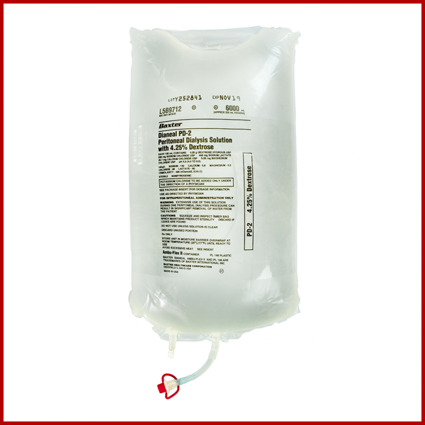

bicaNova 4,25% Glucosa, se suministra en una bolsa de doble cámara. Una cámara contiene la solución alcalina de bicarbonato y la otra cámara contiene la solución ácida con electrolitos y glucosa. La mezcla de ambas soluciones abriendo la soldadura intermedia entre las dos cámaras da como resultado la solución lista para su uso.

Concentración de solución dializadoras de 4.5%

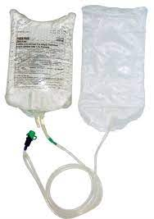

bicaNova 1,5% Glucosa se suministra en una bolsa de doble cámara. Una cámara contiene la solución alcalina de bicarbonato y la otra cámara contiene la solución ácida con electrolitos y glucosa. La mezcla de ambas soluciones abriendo la soldadura intermedia entre las dos cámaras da como resultado la solución lista para su uso

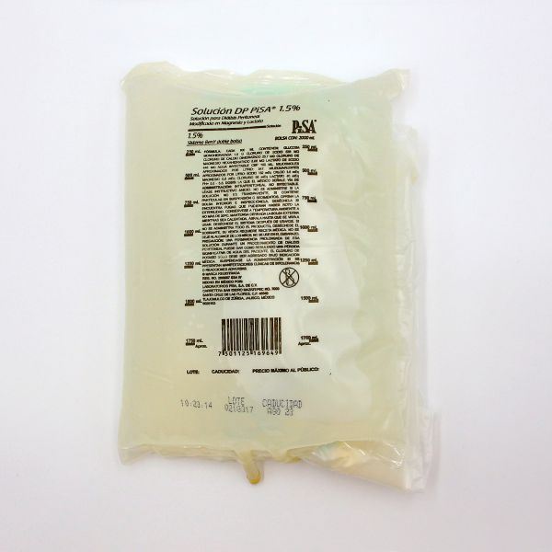

 Es una forma de eliminar los productos de desecho de la sangre. Es un tratamiento para la insuficiencia renal, que es una enfermedad en la que los riñones ya no pueden filtrar la sangre lo suficientemente bien.

Concentración de solución dializadoras de 2.5%

Concentración de solución dializadoras de 1.5%

<https://cima.aemps.es/cima/dochtml/ft/67682/FT_67682.html>

<http://compras.imss.gob.mx/?P=imsscomprofich&f=10134136&pr>=